- ΒΗΜΑ 2. ΑΣΥΓΧΡΟΝΗ- E-CLASS - Τι σημαίνει η λέξη «Μουσείο»; Εκτιμώμενος χρόνος 10΄λεπτά
ΣΤΟΧΟΙ: τα μέλη του πληρώματος προκειμένου να είναι αποτελεσματικά κατά τη διάρκεια της πτήσης θα πρέπει nα μπορούν να εξερευνήσουν πεδία γνώσης από το διαδίκτυο, να βρίσκουν ομοιότητες, διαφορές, να κάνουν συγκρίσεις, να κρίνουν, να αξιολογούν, να δημιουργούν νέο αποτέλεσμα και να εκφράζουν απόψεις βασισμένες σε πηγές.
Προκειμένου να προετοιμαστούμε για το ταξίδι μας θα πρέπει να ξεκλειδώσουμε τις βαλίτσες μας και να μεταφέρουμε τις κατάλληλες γνώσεις.
ΔΡΑΣΤΗΡΙΟΤΗΤΕΣ
Ανοίξτε με τη λέξη κλειδί «Μουσείο».
Σιγουρευτείτε ότι θα φέρετε μαζί σας τον παρακάτω ορισμό, κάνοντας τα εξής βήματα:
- Ακολουθώντας το link της 16^{ης} ενότητας του μαθήματος της γλώσσας, βρίσκω τον ορισμό της λέξης από το διακειμενικό παράθυρο του νεοελληνικού λεξικού στην πρώτη σελίδα της ενότητας.
- Εξερευνώ το διαδίκτυο και βρίσκω δύο ακόμα σύντομους ορισμούς.
- Κάνω και τους τρεις ορισμούς «copy paste» σε μια σελίδα του «word», αναφέροντας τις πηγές τους και συγκρίνοντάς τους διαμορφώνω το δικό μου ορισμό του Μουσείου.
- Δημιουργήστε ένα wiki με τους παραπάνω ορισμούς.
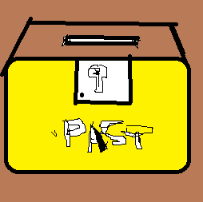
MUSEUM
ΜΟΥΣΕΙΟ-ΤΟ ΚΛΕΙΔΙ ΤΟΥ ΠΑΡΕΛΘΟΝΤΟΣ

